**宁夏回族自治区法院系统2025年公开招聘聘用制司法辅助人员**

**网上报名操作指南**

## 一、如何进行网上报名？

### （一）考生注册

进入“宁夏法院网”首页，点击飘窗“宁夏法院系统2025年公开招聘聘用制司法辅助人员报名入口”（网址：http://ningxia.nomax.vip/tip）,进入报名系统登录注册界面。如下图所示：

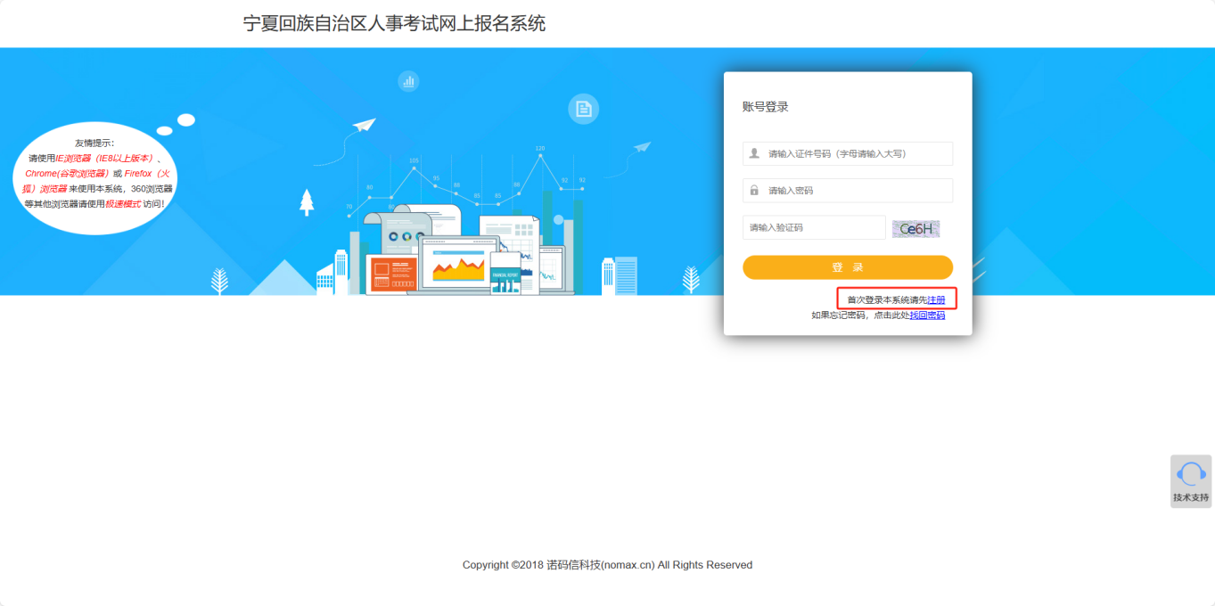

点击右下方“用户注册 ”按钮，进入考生注册页面。如下图所示：

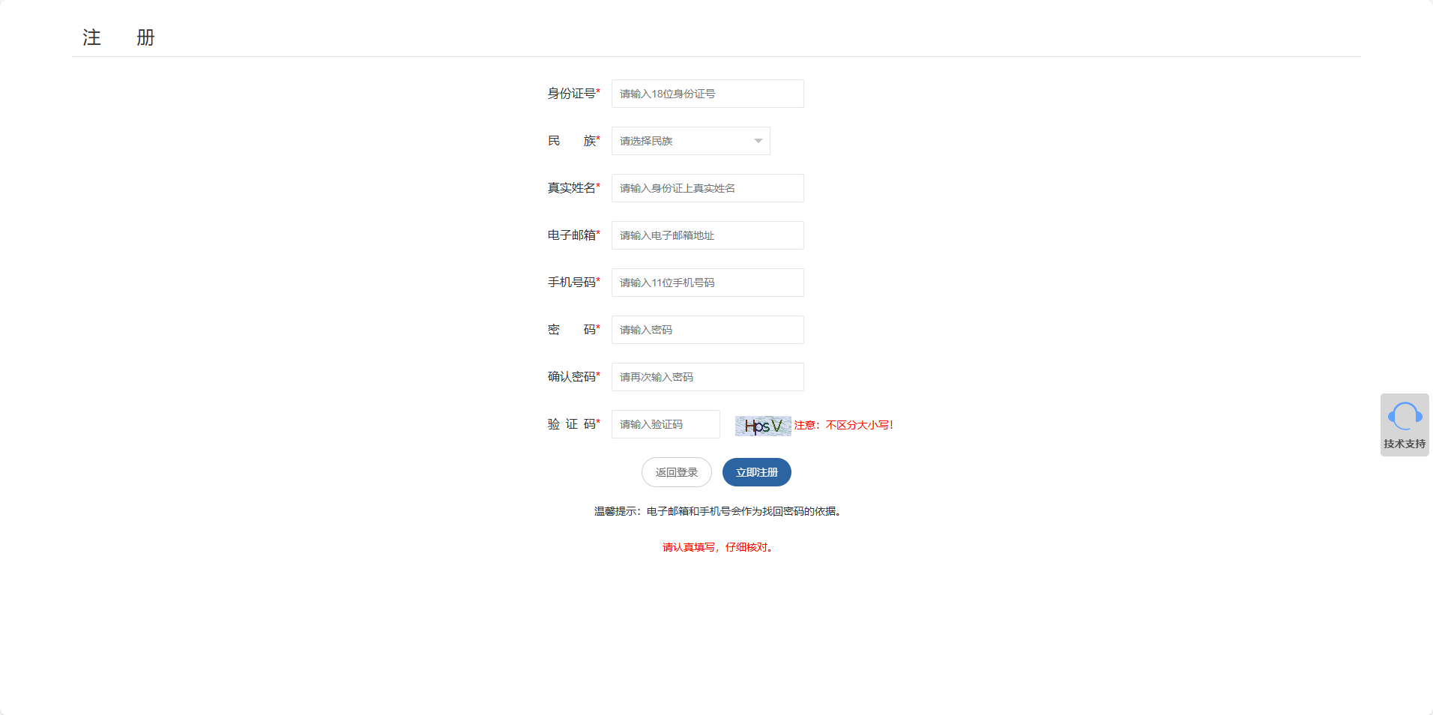填写相应的注册信息后，点击“注册 ”按钮，再次核对填报 信息，校验无误后，完成考生注册。

### （二）登录系统

进入登录界面，如下图所示：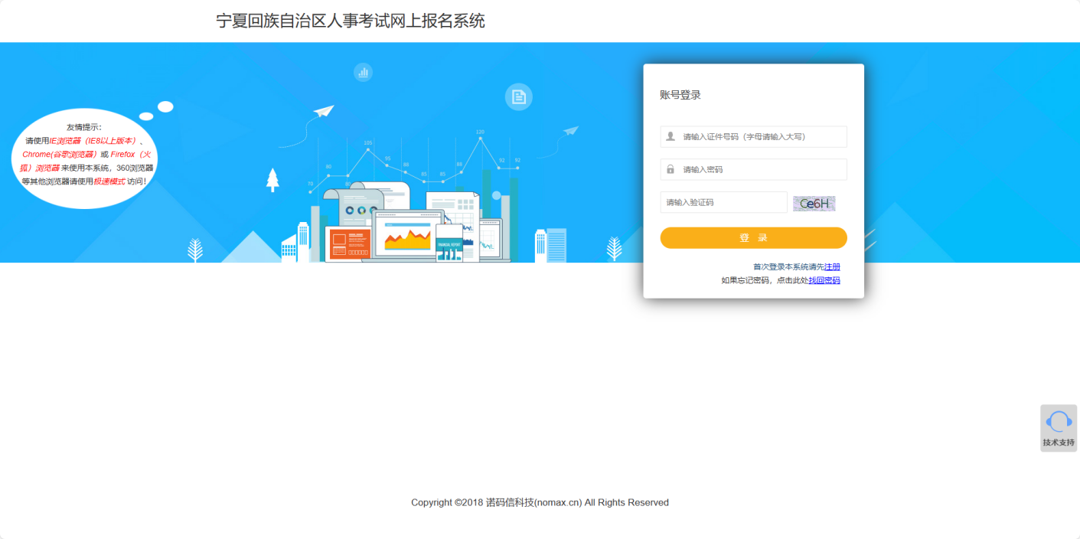

### 考生报名

报名系统只能上传通过照片审核处理工具软件处理后的照片，照片审核处理工具软件在报名系统“上传照片 ”步骤中下载。如下图：

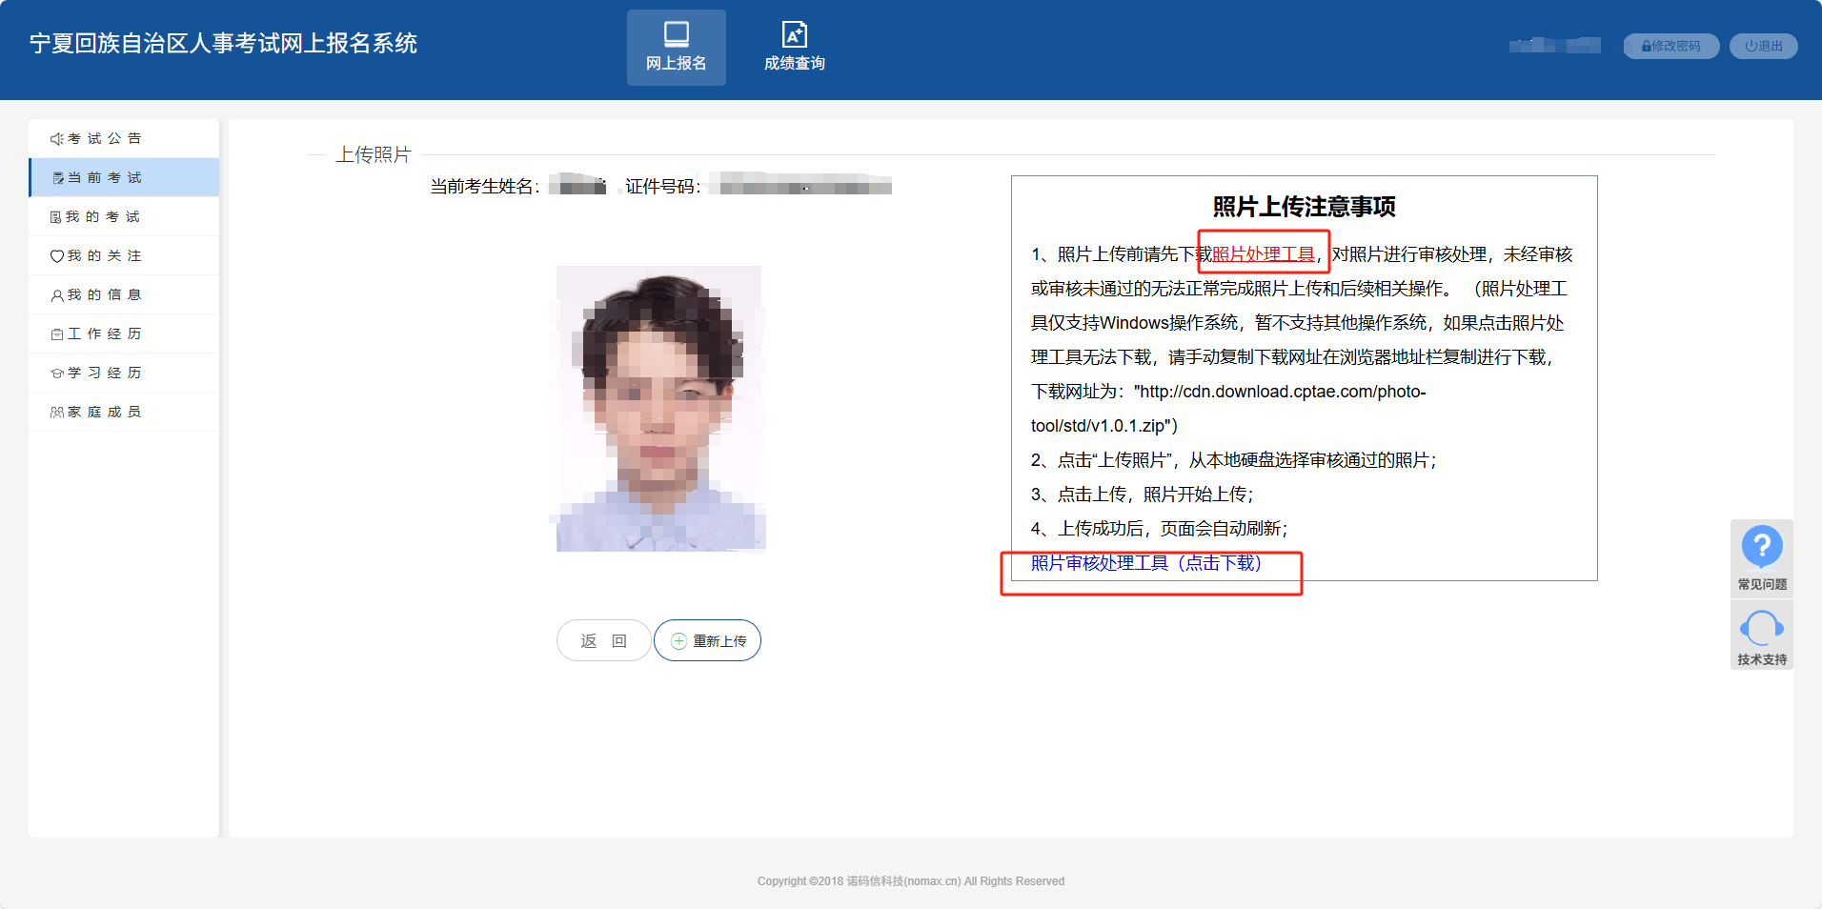

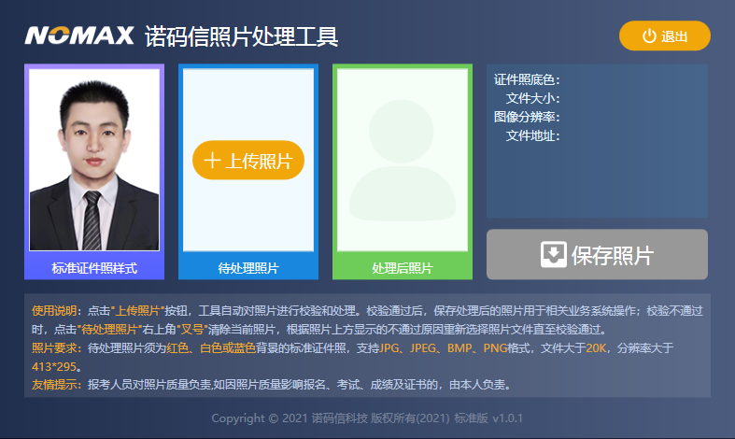

解压后请务必先认真阅读 照片处理工具说明.docx 文件。**运行软件**后，点击“上传照片 ”按钮选择符合条件的照片,选择成功后“保存照片 ”按钮会由灰色变为红色,点击“保存照片”生成注册需要上传处理后名为“报名照片.jpg”的证件照。

在**报名系统**点击“上传照片 ”按钮，选择经照片审核处理工具生成的照片，点击“确认使用”，即可完成上传。如下图所示：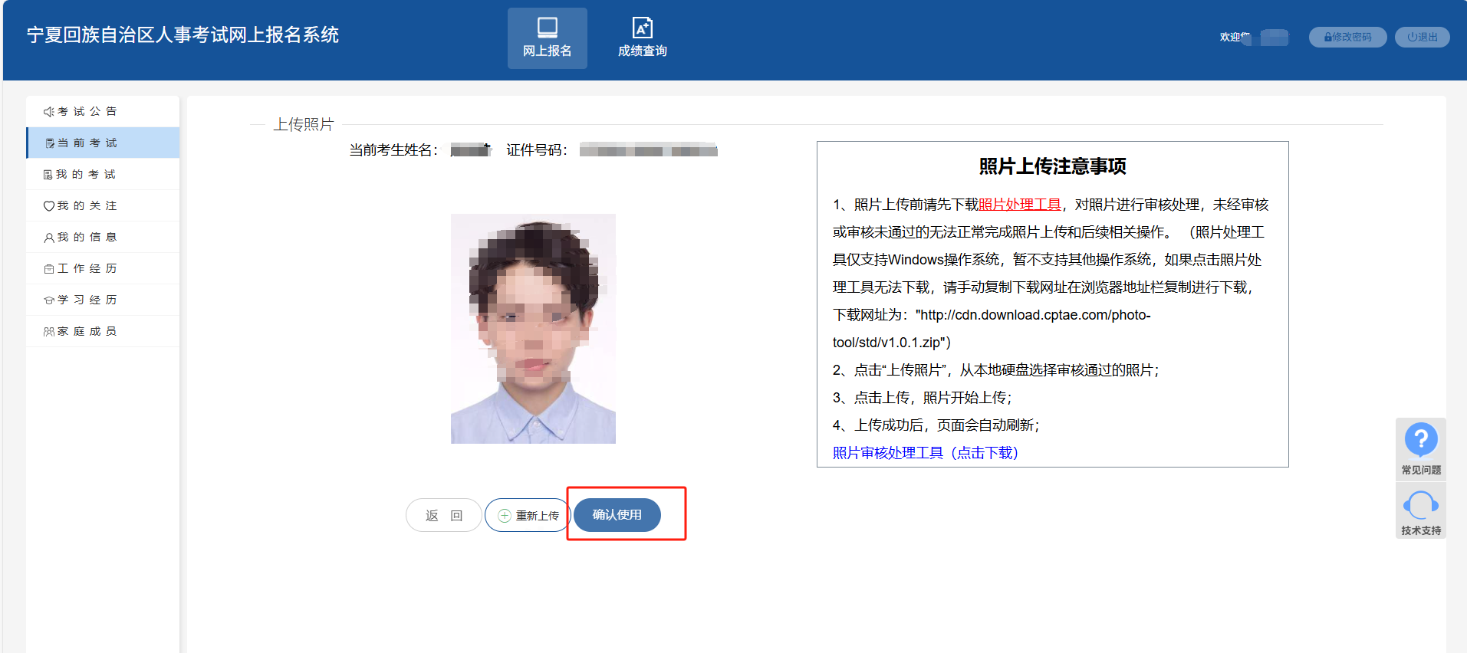

在阅读并接受《考生须知》、《确认基本信息》、《上传照片》后，进入填写**报考信息**界面，考生应根据自身实际情况如实填写并提交。如下图所示：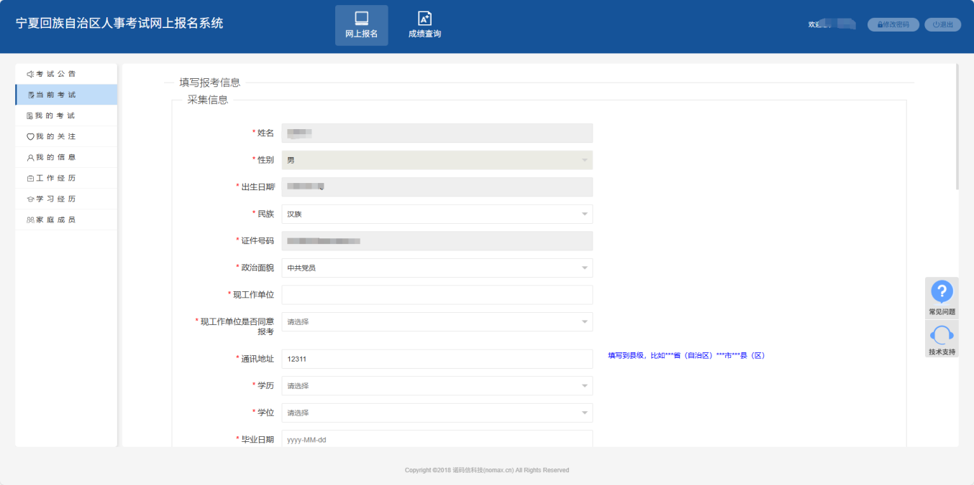

**填写报考信息**最后填写**职位信息**，在**《宁夏回族自治区法院系统2025年公开招聘聘用制司法辅助人员岗位一览表》**中选择自己报考的岗位，输入对应的**岗位代码**，可看到该职位的详细信息，点击“确认 ”进入下一步。如下图所示：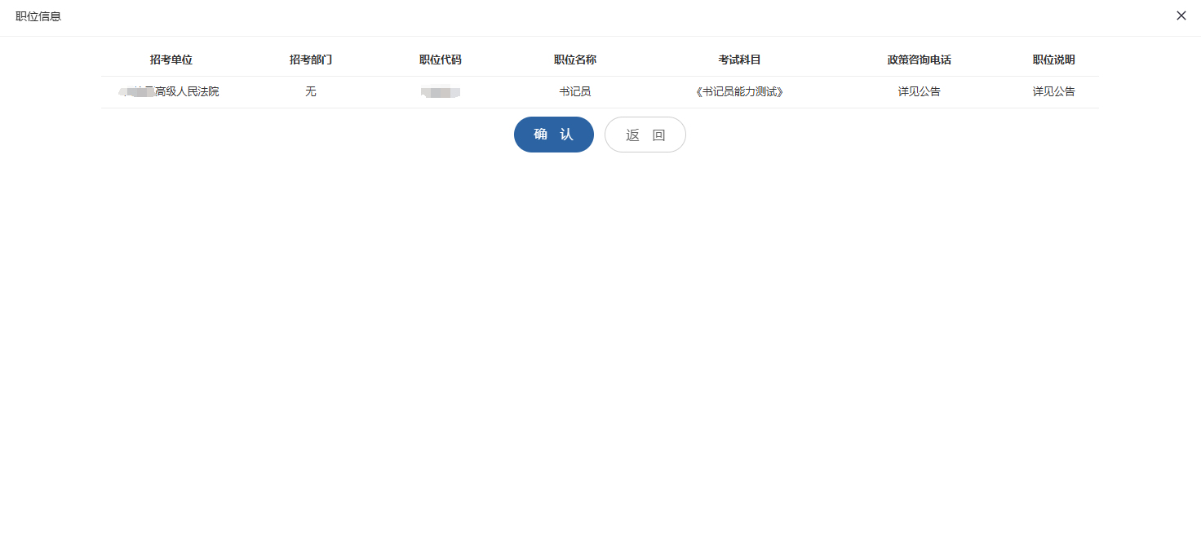

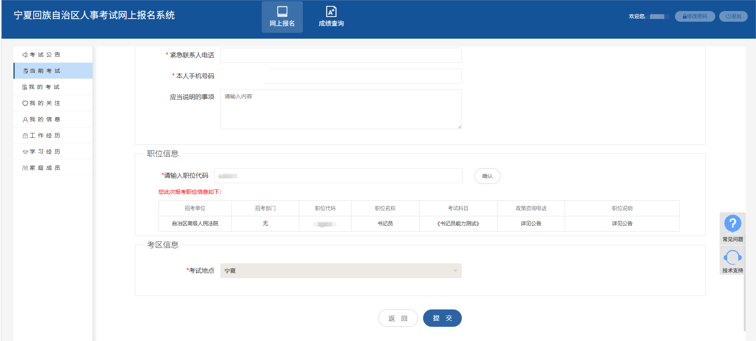

报考信息提交后，跳转到报考导航，其中，**蓝色方框表示已操作，橙色方框表示待操作。**

考生在“填写报考信息 ”流程提交后，即进入“待审 ”状态，等待审核单位进行资格审核。至此，考生信息填报结束。如下图所示：

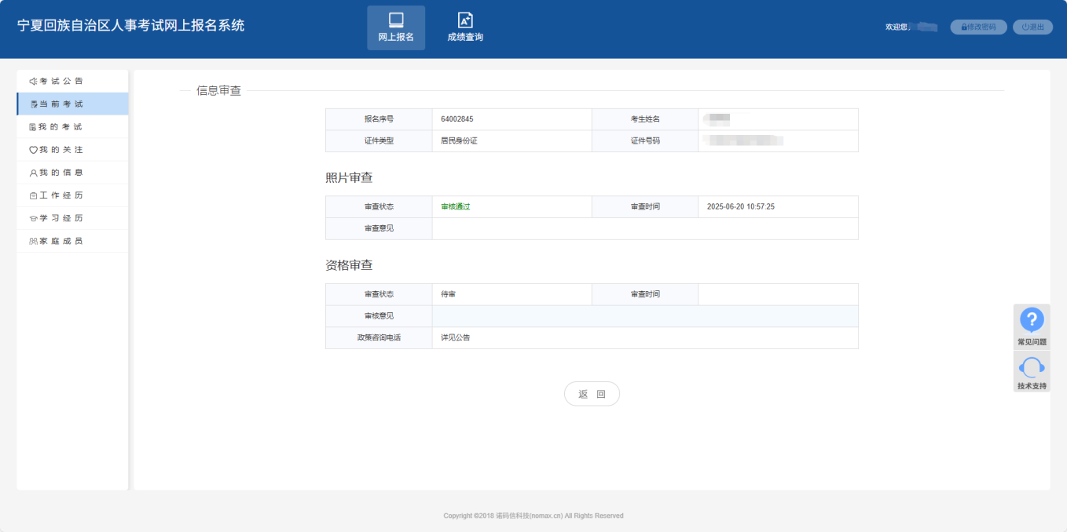

考生等待审核结果，**若“审核不通过** **”，考生’填写报考信息’会进入报名待操作状态，需要重新修改填报信息或选择职位，再次点击“提交”后提交。**如下图所示：

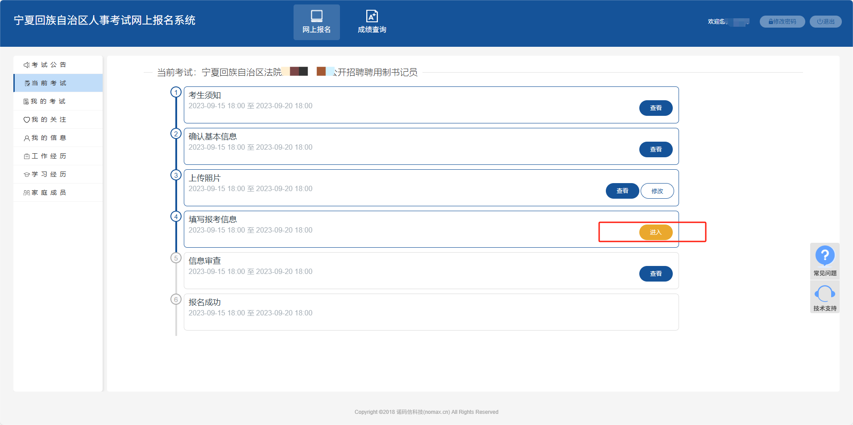

考生等待审核结果，当“审核通过 ”时，进入报名成功流程。如下图所示：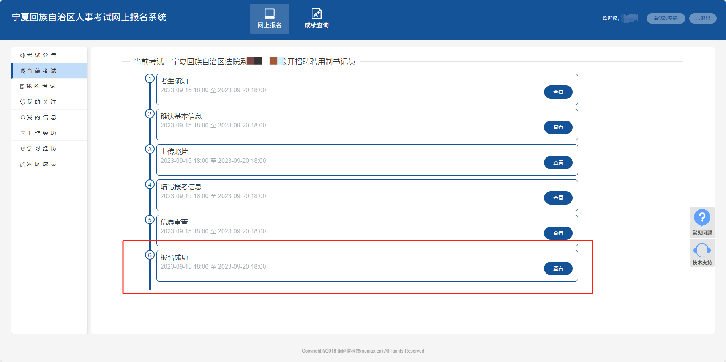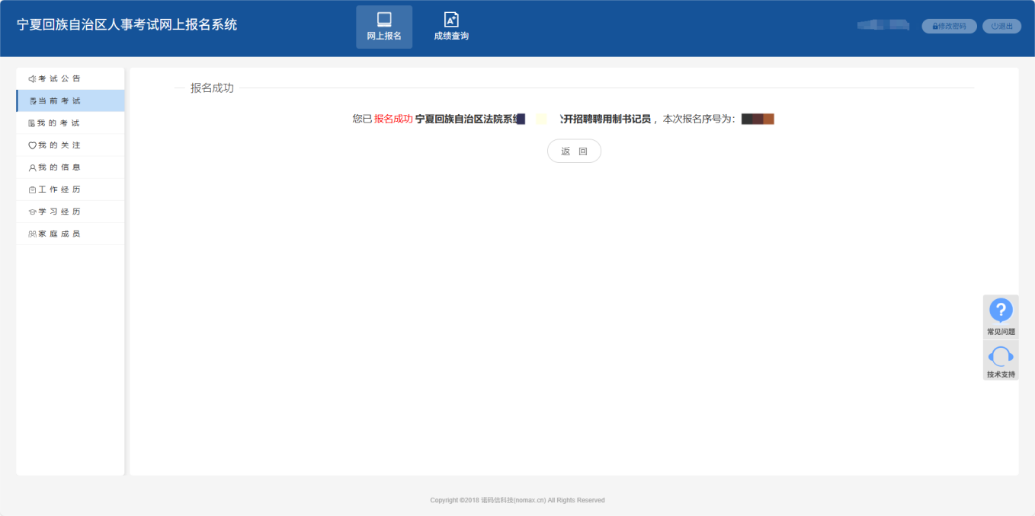

## 二、用户名、密码忘记了怎么办？

答：所有考生在报名前均需进行注册。若注册后仍忘记密码， 可以点击报名系统登录界面的“忘记密码 ”，使用预留手机或预留邮箱找回。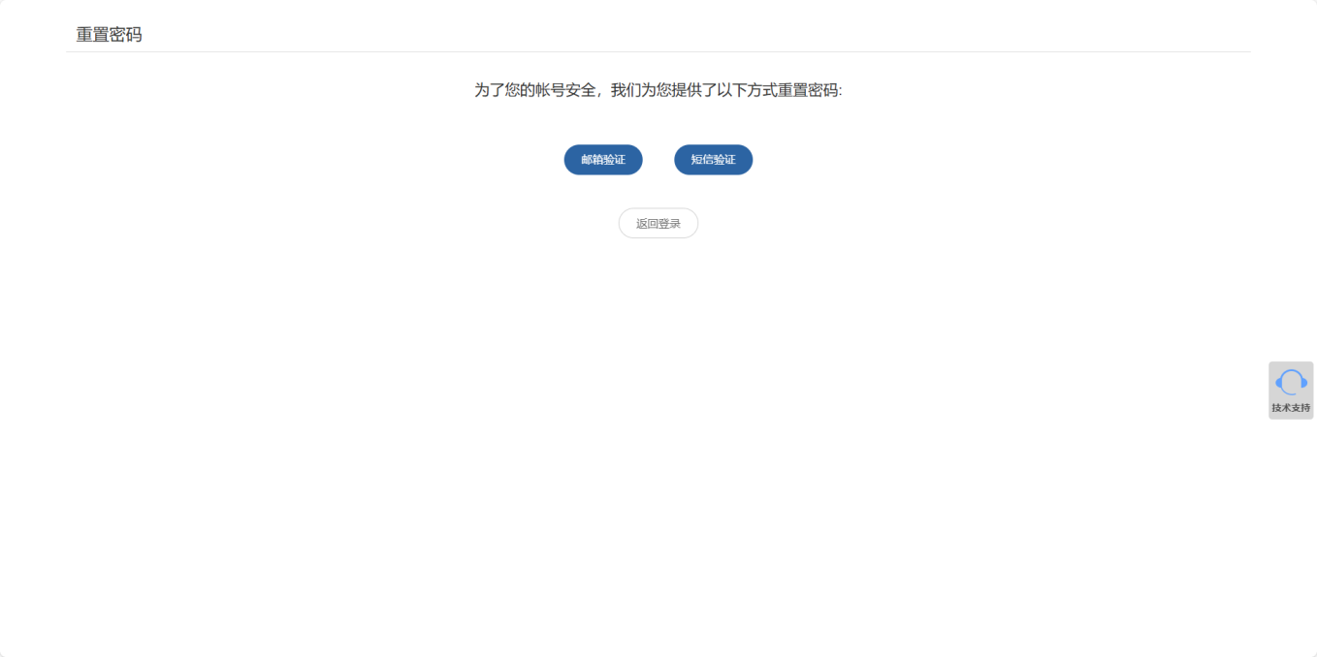

## 三、报考时照片上传不成功怎么办？

答：报考者在上传照片前，需通过照片上传 中下载照片审核工具对原照片进行处理再上传。

## 四、报名照片上传错误或照片不符合要求需要修改怎么办？

答：报名照片上传错误或照片不符合要求需要修改的，可通 过查阅职位一览表中招考单位电话进行咨询，由招考单位工作人员通过资格审核后台退回照片，即可自行修改。

## 五、如何查询各职位报名人数？

答：报名期间，各职位报名情况将在每天上午10:00公布，供报考者参考。

## 六、报名信息提交后，报考者如何修改信息？

**（一）信息审查，当前处于待审核：**可点击“填写报考信息 ”流程的“修改”自行修改信息。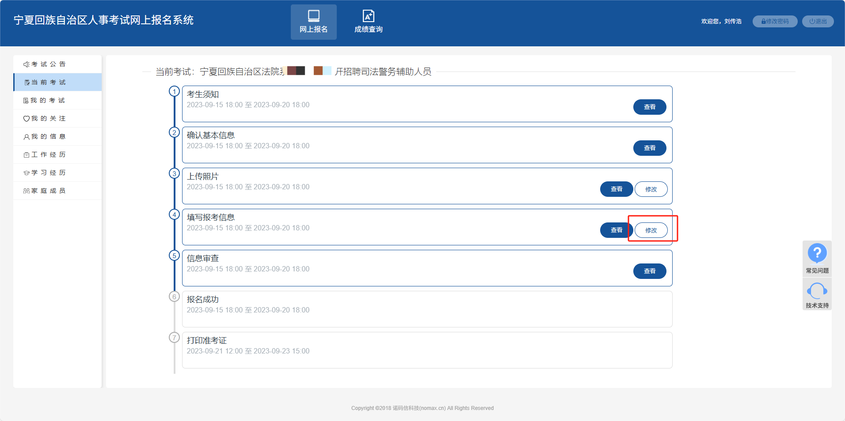

**（二）信息审查，当前处于审核不通过：**根据审核不通过原因，可点击“填写报考信息 ”自行修改信息。

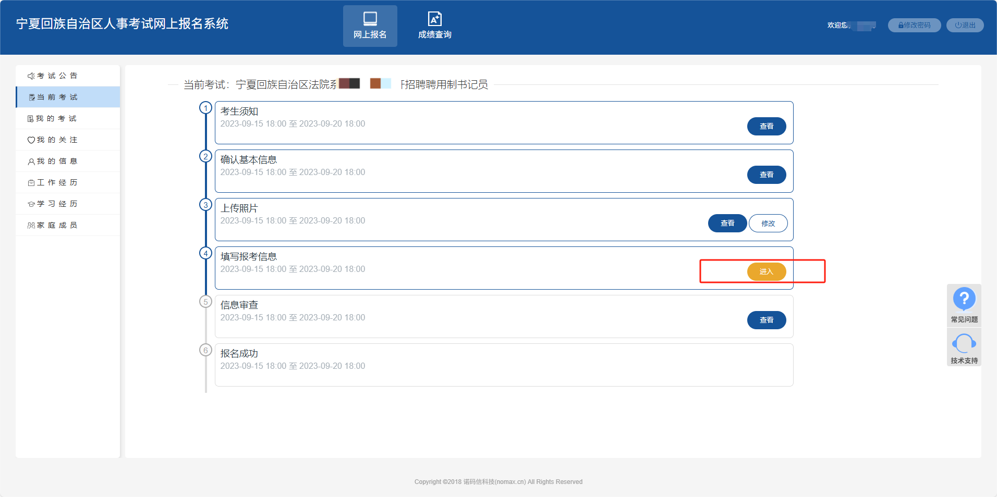

## 七、已通过资格初审，如何调整报考岗位？

答：考生通过资格初审后，报名结果即被正式确认，不允许更改报考信息或改报其他岗位。

## 八、网上报名后未通过资格初审，报名系统已关闭无法再报 考怎么办？

答：报考者在临近报名截止时间提交报名信息，一旦不符合报考职位要求的资格条件，招录机关作审核未通过处理，且报名系统正式关闭，报考者将失去本次报考机会。因此，报考者应当客观理性地了解所报职位资格条件，提前选择符合本人实际情况的职位报考，尽量避免选择临近报名截止时间报名（可能出现网络拥堵）。